ANÁLISIS SOCIODEMOGRÁFICO PERSONAS MAYORES
Comuna de Los Ángeles.

Análisis socio-demográfico
Tras la entrega de datos del censo de población y vivienda de 2017, como equipo profesional de la DIDECO de la Municipalidad de Los Ángeles, hemos revisado alguna información relacionada a las personas mayores. De dicha información, además del porcentaje de población mayor de 60 años, analizamos los siguientes aspectos:
En nuestra comuna el 15,44% de la población es mayor de 60 años, mientras que el 2,52% es mayor de 80. El 69,15% de los mayores de 60 años viven en el área urbana de Los Ángeles.
En cuanto a escolaridad el último censo muestra que en la comuna hay 2.622 personas mayores sin educación, sin embargo la mayor proporción se concentra en quienes tienen 12 años de escolaridad.
Finalmente, analizamos la situación ocupacional de las personas mayores: el 52,2% se declaró como jubilado, pensionado o rentista. Luego con 23,3% vienen aquellos adultos mayores que realizan algún tipo de trabajo remunerado.
En 2017 fueron censados 65.229 hogares de los cuales 18.725 tienen como jefe o jefa de hogar a una persona mayor de 60 años, es decir el 28,71%. Al desagregar por área, en el sector rural la proporción es del 35,4%, mientras que en el área urbana es del 26,46%.
Respecto al tipo de hogar de encabezan las personas mayores, estos son principalmente: unipersonal (4.316 hogares), hogar extenso (4.198 hogares) y hogar biparental sin hijos (3.932 hogares). Lo cual deja en evidencia la creciente proporción de adultos mayores que viven solos.
Además hemos consultado los datos de nuestra comuna en el Registro Social de Hogares. En este registro Los Ángeles cuenta con 28.770 personas mayores, de las cuales el 62,98% pertenece al tramo inferior del 40%.
Todo esto análisis tiene como finalidad conocer aspectos sociodemográficos de las personas mayores a modo de caracterizarlos y generar acciones pertinentes a su realidad. Esto debe complementarse con el levantamiento cualitativo que se generará durante la elaboración del Plan de Acción para consolidarnos como comuna amigable con las personas mayores.
Por otro lado, las estadísticas de nuestro Centro Integral del Adulto Mayor muestran que desde el año 2013 a la fecha ha propiciado un aumento del 100% en la cantidad de clubes de adultos mayores, pasando de 90 a 180. Alcanzando un universo de 4500 personas asociadas.
Todo este esfuerzo tiene como objetivo fortalecer el capital social de las personas mayores que viven en nuestra comuna.

Análisis Espacial de personas mayores de 65 años
En función de la información disponible según el último censo, se puede conocer la distribución y concentración espacial de las personas mayores en la zona urbana de la comuna.
La base de datos por manzana-entidad puso a disposición la distribución de la población según grandes grupos de edad. Por lo que solo se dispone del dato exacto a partir de los 65 años hacia arriba.
Con esta información se procedió a calcular el porcentaje de personas mayores respecto del total de habitantes por cada manzana. Para los fines del presente análisis se destacó aquellas manzanas en que vive un 15% o más de personas mayores de 65 años.
De acuerdo a los análisis realizados estas manzanas concentran a cerca de 8 mil personas. Se esperaría una concentración mayor pero la disminución de población en el sector céntrico explicaría porque la cifra de personas mayores no es más alta.
En general se aprecia que las zonas que concentran mayor porcentaje de personas mayores corresponden al casco antiguo de la ciudad y a sectores residenciales consolidados.
En líneas generales estas manzanas se concentran en todo el eje Norte-Sur de la comuna entre la Avenida Padre Hurtado por el poniente y la Avenida Marconi por el oriente. (Ver Ilustración 1)
Este análisis del sector urbano de la comuna nos permitirá desarrollar una planificación del trabajo centrada en aquellos sectores de la comuna en que existe mayor probabilidad de que desarrollen sus desplazamientos y acciones cotidianas.

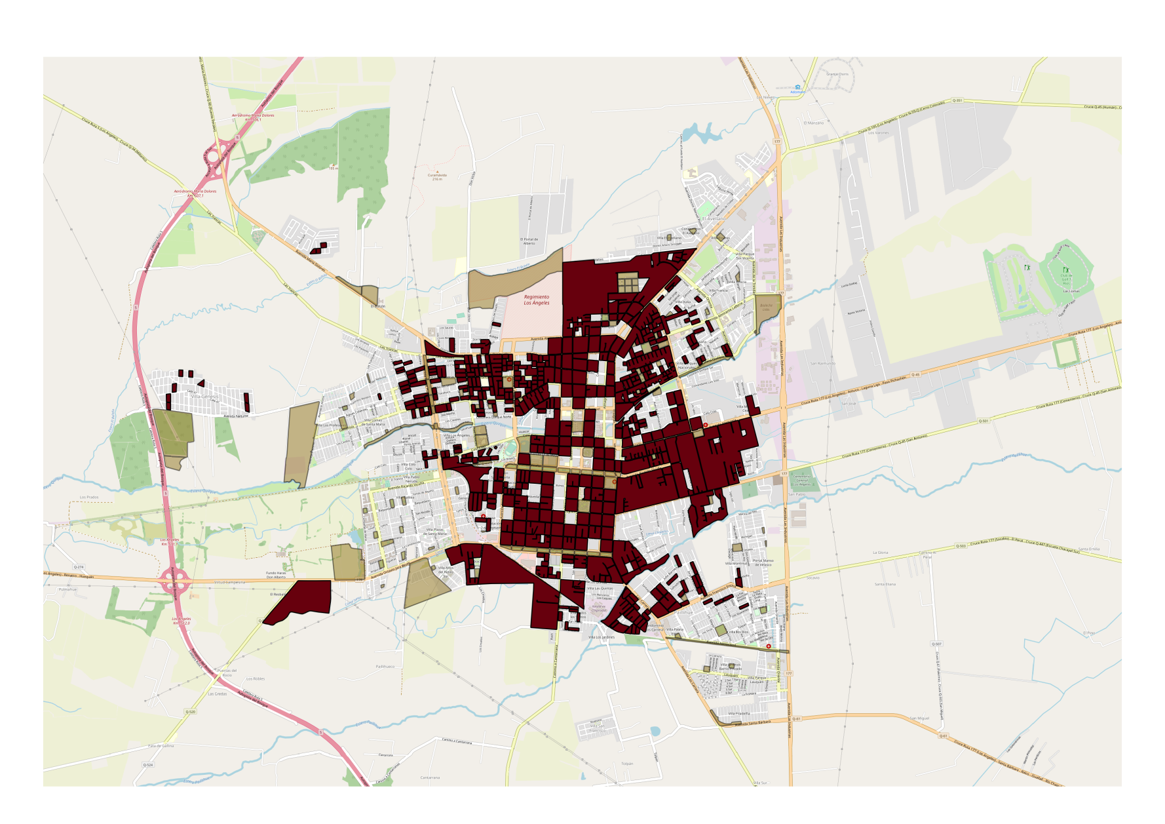
Ilustración 1 Manzanas con más 15% de población mayor de 65 años

